

Alumno: Andrada Franco
Colegio del prado.
Tema: Clasificación de redes.
Curso:3ª.
Profesora: Andrea Gómez

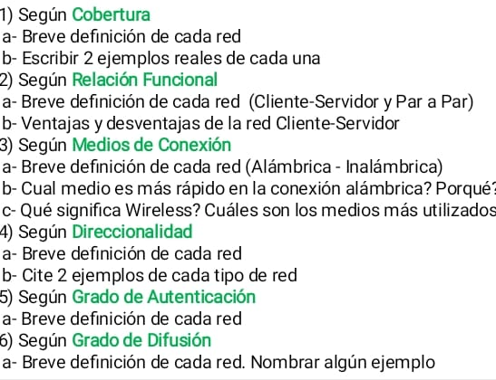

1)

A) 1)

A)

*PAN : Es una red que conecta dispositivos electrónicos cercanos al usuario ( Es una red de Área personal).

*LAN: Una red de área local (LAN) es una red contenida dentro de una pequeña zona, normalmente dentro del mismo edificio.(Es una red de área local)

*MAN: Es una red informática que conecta a los ordenadores de un área metropolitana

*WAN: Es una red amplia.

B)

*PAN: Un auricular bluetooth y un celular.

*LAN: Un shopping.

*MAN: Una red en un campus universitario.

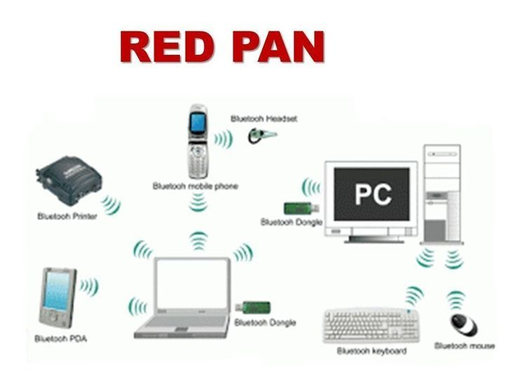
*WAN: Una red bancaria nacional

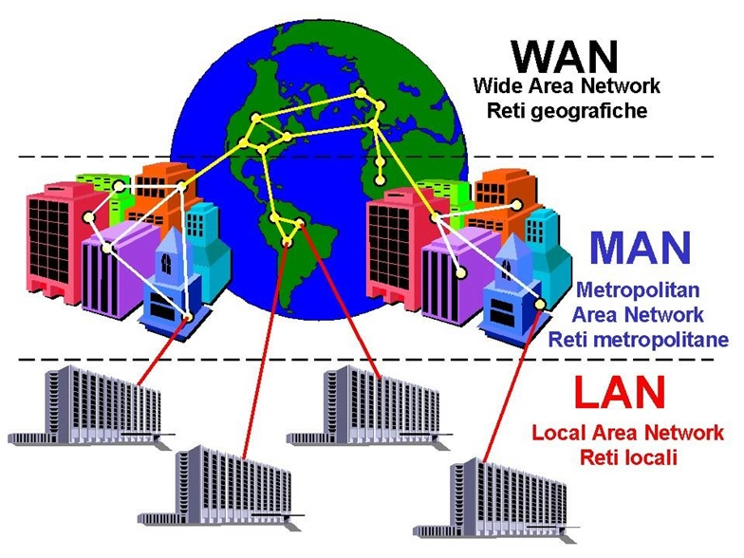

2)

*Cliente –servidor: los clientes solicitan servicios, los servidores los ofrecen.

*Par a par : Los aparatos pueden compartir cosas entre sí sin pedir permiso a una

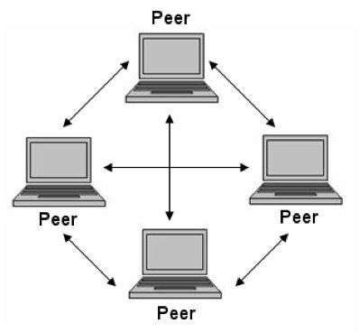
computadora grande.

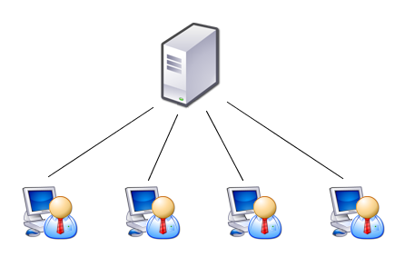

B)

Ventajas:

Mayor seguridad y control de acceso.

Escalabilidad y facilidad de respaldo centralizado.

Desventajas:

Dependencia del servidor y posibilidad de cuellos de botella.

Costo inicial elevado y requisitos de ancho de banda.

Singularidad del punto de falla en caso de fallo del servidor.

3)

A):

*Alambica: Es una red que utiliza cables para transmitir datos entre dispositivos. Puede incluir diferentes tipos de cables como par trenzado, coaxial o fibra óptica.

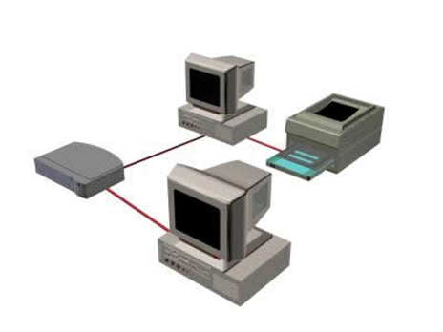


Par trenzado: Es un tipo de cable que consiste en pares de cables de cobre trenzados entre sí para reducir la interferencia electromagnética. Es comúnmente utilizado en redes locales (LAN) debido a su bajo costo y facilidad de instalación.

Coaxial: Es un tipo de cable que tiene un conductor central rodeado por un material aislante y una malla conductora. Se utiliza principalmente en redes de cable de televisión y redes de área local (LAN) debido a su capacidad para transmitir señales de alta frecuencia con menos interferencia.

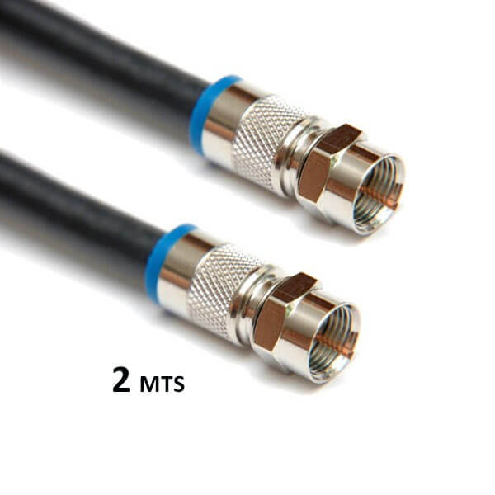

Fibra óptica: Es un tipo de cable que utiliza pulsos de luz para transmitir datos a través de hebras de vidrio o plástico. Es conocida por su alta velocidad y capacidad de transmisión de datos a largas distancias, siendo utilizada en redes de área extensa (WAN) y enlaces de alta velocidad. 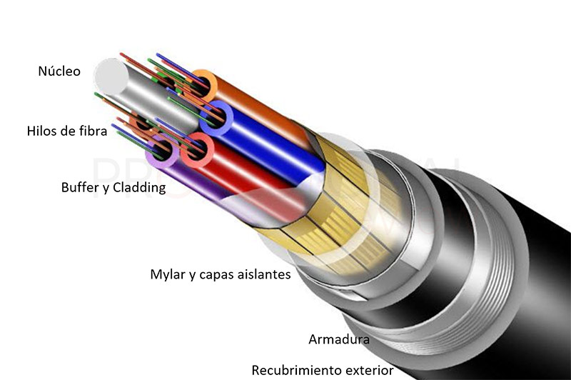

*Inalámbrica: Una red inalámbrica es una red que permite la comunicación entre dispositivos sin necesitar cables, utilizando ondas de radio o señales de infrarrojos para transmitir datos entre ellos. 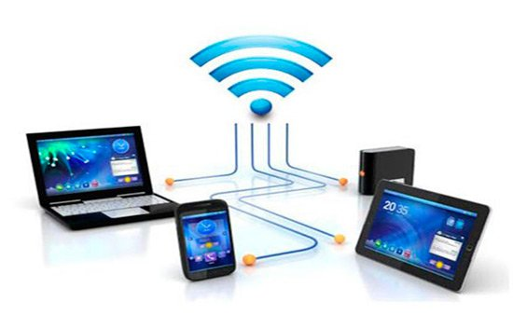

*B) La fibra óptica es el medio más rápido en conexiones alámbricas porque usa pulsos de luz para transmitir datos a velocidades extremadamente altas y con menos pérdida de señal que otros medios, como el cable de cobre.

C) "Wireless" es un término en inglés que se traduce como "inalámbrico" en español. Se refiere a cualquier tipo de comunicación o conexión que se realiza sin la necesidad de cables , como las redes Wi-Fi o las conexiones Bluetooth, los medios mas utilizados son:

Radio , Infrarrojo , microondas , bluetooth ,satelital y wifi

Principio del formulario

4)

*A:

-Red simplex: Consiste en enviar datos.

-Half Dúplex : En esta se envían y reciben datos alternadamente.

-Full Dúplex : En esta ambos dispositivos pueden transmitir y recibir datos en los medios al mismo tiempo.

*B:

-Red simple :Impresora , Radio .

-Half Dúplex : Redes sociales , cajero .

-Full dúplex : Teléfono , cámara.

5)

*Publicas: Una red pública es una red que todos pueden usar.

*Privadas: Una red privada es una red utilizada por una organización para comunicarse y compartir información de forma segura dentro de su propio grupo, como una empresa o una escuela.

6)

*Intranet: Una red intranet es como un internet privado dentro de una empresa o una organización, donde los empleados pueden compartir información y comunicarse entre ellos, pero no está disponible para el público en general. Ej: Un ejemplo de intranet sería la red interna de una empresa grande.

*Extranet: Una red extranet permite que personas externas, como clientes o socios comerciales, accedan a ciertos servicios de una empresa de forma segura a través de Internet.

*Internet: Internet es una red global de computadoras interconectadas que permite la comunicación y el intercambio de información a nivel mundial.

